HOTEL CLUB KENZI OASIS 3*** SUP
MARRAKECH

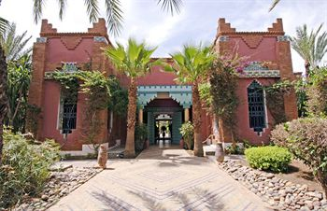 | 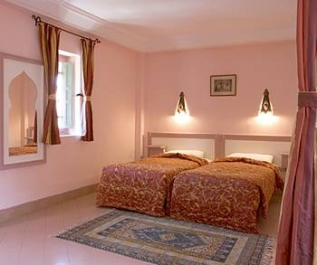
Descriptif :  A l’entrée de la ville, l’hôtel Club Kenzi Oasis se situe dans un cadre enchanteur face à la palmeraie de Marrakech. Cette charmante propriété est située à 12km seulement de Marrakech et propose des chambres confortables, hammam, salle de conférence, piscine et beaucoup plus. Entouré d'un magnifique jardin, cet hôtel offre une chaleureuse hospitalité marocaine  Ici tous les ingrédients sont réunis pour découvrir tout le charme, la chaleur et l'ambiance du Maroc. Vous pourrez aller à votre rythme, de la farniente aux excursions, des animations à la douceur de vivre. | Kenzi Club Oasis propose un choix de 211 chambres simples mais élégantes, en doubles, twin, triples et familiales .Ces chambres sont décorées avec goût, inspiré par un style traditionnel arabe, et meublées de façon fonctionnelle. Elles sont très confortables et offrent toutes les commodités nécessaires pour un séjour agréable : climatisation, TV satellite, téléphone, coffre fort, salle de bain.  Au restaurant central, vous pourrez déguster une sélection de délicieuses spécialités marocaines et des plats internationaux dans un cadre élégant.  Venez savourer les cocktails rafraichissants du cabaret de l’hôtel en écoutant des mélodies de l’Est dans une ambiance feutrée et relaxante.  Un tableau d'installations de loisirs est à 'la disposition des clients au Kenzi Club Oasis .Les plus actifs pourons jouer au tennis sur les courts du site,ou plonger dans la piscine d’eau douce, ou encore jouer au volley-ball, à la pétanque, au football, ou faire de la gymnastique.

HOTEL CLUB KENZI OASIS*** www.kenzi-hotels.com
Formule  ALL INCLUSIVE | 01/11 au 20/12/10  07/01 au 08/02/11 | 21/12 au 24/12/10  06/05 au 03/07/11  01/09 au 20/10/11 | 09/02 au 04/04/11  04/07 au 31/08/11  21/10 au 08/11/11 | 25/12 au 06/01/11  05/04 au 05/05/11
½ DBL | 45 € | 47 € | 50 € | 58 €
Supp SGL | 14 € | 14 € | 16 € | 16 €

Réduction enfant partageant la chambre de 2 adultes :

Enfant de 3 à moins de 12 ans : - 50% sur la prestation des parents

Enfant de moins de 3 ans : gratuit

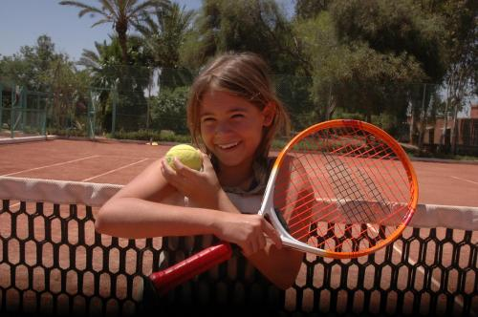
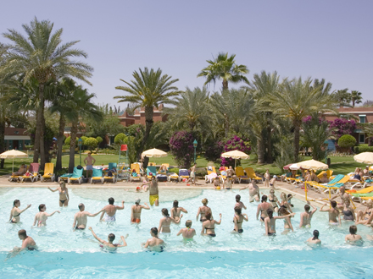 | 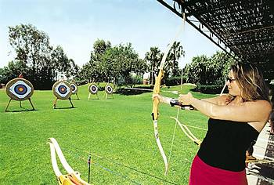

TRANSFERTS AEROPORT / HOTEL / AEROPORT ( Assistance incluse )

Base 40/47 pax = 8 Euros/pax Base 3/14 pax = 15 Euros/pax
Base 30/39 pax = 9 Euros/pax Base 2 pax = 20 Euros/pax
Base 15/29 pax = 12 Euros/pax Base 1 pax = 40 Euros/pax

